Die Links zu den TV-Beiträgen befinden sich ab Seite 3 | Auf leere Zeile doppelklicken, dann hineinschreiben | 20.04 02.03. – 22.03.2020
Lockdown: Die Schweiz und die welt stehen still  1  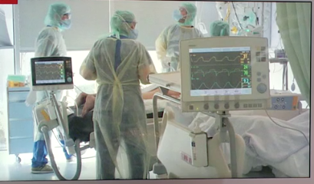  Die Lage in der Schweiz und der Welt ist ernst und spitzt sich zu. Quarantäne, Flug- und Einreiseverbote, Schul- und Geschäftsschliessungen und andere tiefgreifende Massnahmen verursachen weltweit wirtschaftliche Schäden (s. unten) mit schwerwiegenden gesellschaftlichen Folgen. Es herrscht Notstand in vielen Ländern der Welt.  Laut BAG breitet sich das Virus in der Schweiz dramatisch aus. Vor allem im Tessin ist die Lage prekär. Der Bundesrat (BR) hat die «ausserordentliche Lage» ausgerufen, setzt aber auch auf Eigenverantwortung der Bürger/innen. Im Vergleich zum nahen Ausland verzichtet er (noch) auf eine __, aber verbietet Personengruppierungen von über __ Personen.  Überlebensnotwendige Gegenstände wie Schutzmasken, Desinfektionsmittel, Beatmungsgeräte und Intensivbetten werden immer knapper. Die Lage veranlasst den Bundesrat die grösste __ der Schweizer Armee seit dem Zweiten Weltkrieg zu veranlassen. Viele Kantone sind zunehmend auf die Unterstützung der Schweizer Armee angewiesen. Bild: SRF | a) Wie nennt man den Zustand, wenn man das Haus nicht mehr verlassen darf? ____  ___________________________________________________________________  b) Welche weitere (gesellschaftliche) Massnahme hat der BR zum Schutz der Bevölkerung ergriffen? ______________________________________________________  c) Was ermöglicht das Notrecht dem Bundesrat? _____________________________  ___________________________________________________________________  d) Aktueller Stand weltweit/Schweiz: Infizierte - Tote (BAG). ____________________  ___________________________________________________________________  e) Wie nennt man die Aktion, wenn die Armee für (Kriegs- bzw. Aktiv-) Einsätze aufgeboten wird? ______________________________________________________  f) Warum ist die Abflachung der Ansteckungskurve so wichtig? __________________  ___________________________________________________________________  g) Welche immer gleichlautende Botschaft übermittelt der BR laufend in den Medien? (Schreiben Sie den Text zuoberst aufs Blatt) ___________________________________  Zusatzaufträge: (Auf ein Zusatzblatt)  Was ist das Corona-Virus - Unterschied zu Bakterium? Ursprung, Übertragungsarten? Welches sind die Symptome? Was heisst für Sie «Solidarität» in Zeiten der Corona-Infektion?
A Wirtschaftliche Folgen des Coronavirus  2  2  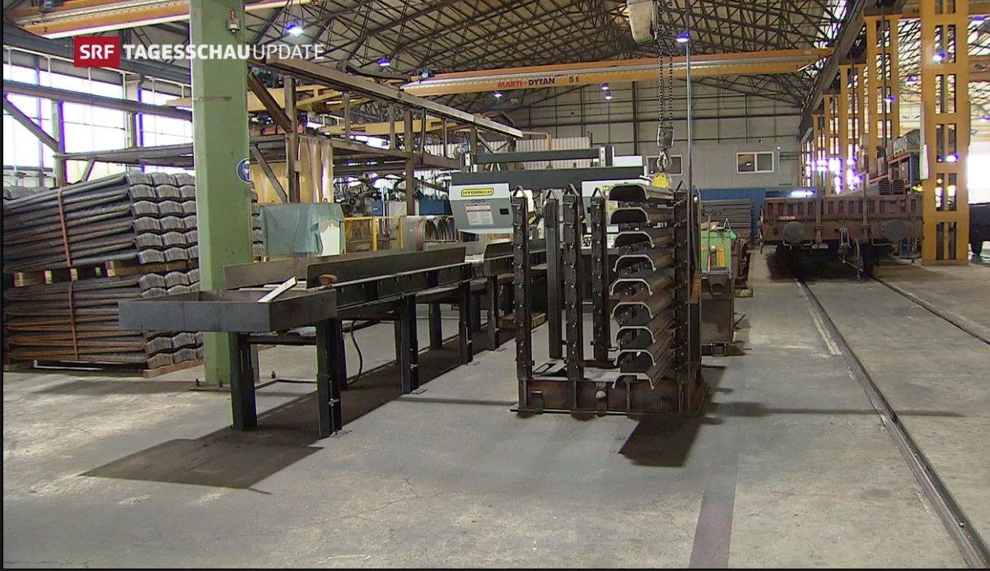  Wichtige Industriezweige und nichtlebensnotwendige Wirtschaftsbereiche werden lahmgelegt oder sind auf Sparflamme (Die Swiss steht kurz vor dem Grounding). Unternehmen müssen erhebliche Verluste hinnehmen, denn nicht nur kranke Angestellte führen zu Produktionsverzögerungen, sondern auch das Konsumverhalten verändert sich: Ferien werden abgesagt, und die Leute bleiben zu Hause. Weltweit unterstützen die Länder ihre Volkswirtschaft mit Milliarden von Staatsgeldern.  Zahlreiche Firmen und KMU geraten in Zahlungsschwierigkeiten oder gar in Konkurs, weil nicht genügend Liquidität vorhanden ist oder der Konsum ausserhalb der Grundbedürfnisse stockt. Die Wirtschaftsverbände fordern vom Bundesrat nun unbürokratische Soforthilfe. Der BR stockt nun das Hilfeprogramm für Unternehmen, Angestellte und Selbständige auf 42 Milliarden Franken auf. Es ist dies das grösste Hilfspaket in der Schweizer Geschichte. Es geht nicht um konjunkturpolitische Massnahmen sondern schlichtweg um Liquiditätshilfen (Finanzielle Entschädigung/Unterstützung für Erwerbstätige und Selbständige - selbst für Künstler, Sportler und Taglöhner). Von den Geschäftsbanken wird nun gefordert, dass sie ihre volkswirtschaftliche Verantwortung wahrnehmen. Die Börsen verlieren massiv und die SNB verstärkt die Interventionen am Devisenmarkt. Bild: SRF | a) Welche unmittelbaren Folgen hat die Verbreitung des Coronavirus für die Wirtschaft? ____________________________________________________________  ___________________________________________________________________  b) Welche Folgen hat die Viruskrankheit auf die Erwerbstätigen? ________________  ___________________________________________________________________  c) Wer zahlt den Erwerbsausfall, wer die Arbeitslosigkeit? ______________________  d) Was heisst Kurzarbeit? _______________________________________________  e) Was heisst Konkurs? __________________________________________________  f) Weshalb kann es sich die Schweiz problemlos leisten Dutzende von Milliarden Bundesgelder auszugeben? _______________________________________________  ___________________________________________________________________  g) Welche Aufgaben haben die Geschäftsbanken? ____________________________  ___________________________________________________________________  ___________________________________________________________________  h) Weshalb interveniert die SNB am Devisenmarkt? ___________________________  i) Wie reagieren weltweit die Börsen? _____________________________________  ETHISCHE GRUNDFRAGE  ?  Ist es ethisch vertretbar in Notlagen Hamsterkäufe zu tätigen?  Zusatzaufträge: (Auf ein Zusatzblatt)  Welche konkreten Massnahmen hat der BR zur Unterstützung der Wirtschaft ergriffen? (s. 10 vor10-Bericht «Hilfspaket für KMU vom 20.3.20)
Die Medien in Zeiten des Coronavirus Bild: SRF  3  Die verschiedenen Medien berichten unaufhörlich über das Corona-Virus. Damit kommen sie dem Informationsbedürfnis vieler Menschen nach. Doch droht immer auch die Gefahr, der Überreizung, im schlimmsten Fall der Panikmache. Für den Menschen stellt sich in der heutigen multimedialen Zeit je länger je mehr die Frage nach der Qualität der Medien. Gerade in Zeiten sozialer Abgeschiedenheit ist die Informationsbeschaffung und der Kontakt von grosser Wichtigkeit. Rücksichtslose nutzen die Vereinsamung der Menschen aus. | a) Welche Aufgaben haben die Medien in einer Gesellschaft? __________________  __________________________________________________________________  b) Die Medien bezeichnet man als ____________________ Gewalt im Staat.  c) Wie geht man vor, damit man sicher ist, keinen Fake-News auf den Leim zu gehen? ______________________________________________________________  __________________________________________________________________  Zusatzaufträge: (Auf ein Zusatzblatt)  Wie halten Sie in dieser Krise die sozialen Kontakte aufrecht? (mit Ihren Freunden, Freundinnen, Grosseltern). Was tun Sie gegen die Vereinsamung im Rahmen des Lock Downs der Gesellschaft?

Grundlagen / Strukturwissen im Buch «Staat und Wirtschaft» |  |  |  | FREMDWÖRTER
KAPITEL | SEITE/N
Sicherheitspolitik der Schweiz | 82 ff |  |  | Lockdown
Ziele und Instrumente der Wirtschaftspolitik | 160 ff |  |  | prekär
Geld und Banken | 129 ff |  |  | Liquidität

Autoren: Hanspeter Maurer und Christoph Rothenfluh Politics-Economics: Alle Rechte vorbehalten

Beschreibung / Reflexion / Bericht / Blog | 20.04 02.03. – 22.03.2020
SPRACHAUFTRAG ZUM THEMA 1:

1. Beschreiben Sie Ihre Lebenssituation
Erstellen Sie einen Erlebnisbericht über die Auswirkungen des Virus auf Ihren Alltag. Inwiefern beeinflusst Sie die momentane Situation, welche Beobachtungen machen Sie, welche Einschränkungen erleben Sie?
Welche positiven Aspekte können Sie – allenfalls auch die ganze Gesellschaft. aus der jetzigen Situation ziehen? (ca. 250 Wörter)

2. Berichten Sie Ihrer Lehrperson
Berichten Sie, welche Auswirkungen das Covid-19 Virus auf Ihre schulische bzw. betriebliche Ausbildung hat. Wie reagieren Sie auf den Schulausfall? Vorläufig mal ausspannen oder jetzt erst recht selbständig und eigenverantwortlich lernen? Welche Erfahrungen machen Sie mit dem Home-Schooling? Welche Hilfsmittel/Unterstützung für das Lernen ist für Sie momentan besonders wichtig sind? (ca. 250 Wörter)

3. Blog/ Aufruf
Erstellen Sie einen Video-Blog, in dem Sie Ihre Mitmenschen aufrufen und überzeugen, wie wichtig es ist, die Weisungen des Bundesrates zu befolgen.

Hinweis: Benutzen Sie je nach Auftrag zusätzliche Schreibdokumente.

Titel
Text

Inhalt / Sprache / Form im «Handbuch Kompetenzen» |  | BEWERTUNGSKRITERIEN
Verschiedenen Textsorten siehe Handbuch Kompetenzen |  | Inhalt/Form (5 Pkt.):
 |  | Ausdrucksfähigkeit (4 Pkt.):
 |  | Orthografie (3 Pkt.):
 |  | Note/Bemerkungen:

Autoren: Hanspeter Maurer und Christoph Rothenfluh Politics-Economics: Alle Rechte vorbehalten

QR-Codes und Internetadressen
1. Lockdown: Die Schweiz und die Welt stehen still
 | Filmberichte | 1. Coronavirus: Weitere Zunahme der Corona-Fälle (TS vom 21.3.20, Dauer 3:45)  https://www.srf.ch/play/tv/tagesschau/video/coronavirus-weitere-zunahme-der-corona-faelle?id=9af14baf-a07b-4b6e-b85b-e28223fc9212  2. Coronavirus: Zürich und seine Bewohner halten sich an die Regeln (TS vom 21.3.20, Dauer 3:23)  https://www.srf.ch/play/tv/tagesschau/video/coronavirus-zuerich-und-seine-bewohner-halten-sich-an-die-regeln?id=6980e8be-604d-44fb-bbe9-5120cd7360e2
 | ZUSATZINFORMATIONEN  Arbeitsaufträge zum Selbststudium Grundlagenwissen | Bundesamt für Gesundheit (BAG):  https://www.bag.admin.ch/bag/de/home/krankheiten/ausbrueche-epidemien-pandemien/aktuelle-ausbrueche-epidemien/novel-cov.html  So entwickeln sich die Coronavirus-Fallzahlen (SRF)  https://www.srf.ch/news/international/schweiz-und-weltweit-so-entwickeln-sich-die-coronavirus-fallzahlen
2. Wirtschaftliche Folgen des Coronavirus
 | Filmberichte | 1. Hilfspaket für KMU (10vor 10 vom 20.3.20, Dauer 4:23:erster Beitrag in der TS)  https://www.srf.ch/play/tv/sendung/10vor10?id=c38cc259-b5cd-4ac1-b901-e3fddd901a3d  2. Coronavirus: Bundeshilfe für die Wirtschaft (TS vom 20.3.20, Dauer 7:09)  https://www.srf.ch/play/tv/tagesschau/video/coronavirus-bundeshilfe-fuer-die-wirtschaft?id=028df3c0-b592-400e-815c-ee2e9ce214dc  3. Coronavirus und die Geldpolitik (TS vom 19.3.20, Dauer 2:25)  https://www.srf.ch/play/tv/tagesschau/video/coronavirus-und-die-geldpolitik?id=d5ae76f6-dceb-4c17-8c2b-90b7c568492c  4. Coronavirus: 100 Milliarden Nothilfe gefordert (10 vor10 vom 18.3.20, Dauer 4:06)  https://www.srf.ch/play/tv/10vor10/video/coronavirus-100-milliarden-nothilfe-gefordert?id=46f52105-05d9-4dab-bf83-02ff30027e87
 | ZUSATZINFORMATIONEN  Arbeitsaufträge zum Selbststudium Grundlagenwissen | Kurzarbeit (ch.ch)  https://www.ch.ch/de/kurzarbeit/  Konkurs (ch.ch)  https://www.ch.ch/de/konkurs/  Liste der Länder mach Staatsschuldenquote (Wikipedia)  https://de.wikipedia.org/wiki/Liste_der_Länder_nach_Staatsschuldenquote  Der Corona-Seismograf (Tagesanzeiger)  https://interaktiv.tagesanzeiger.ch/2020/corona-schweiz-folgen-echtzeit/
3. Die Medien in Zeiten des Coronavirus
 | Filmberichte | 1. Coronavirus: Fakecheck (10 vor 10 vom 17.3.20, Dauer 8:36)  https://www.srf.ch/play/tv/10vor10/video/coronavirus-fakecheck?id=abda749a-09a0-4d1d-85e5-e333bea0de73
 | ZUSATZINFORMATIONEN  Arbeitsaufträge zum Selbststudium Grundlagenwissen | Coronavirus: neun Fragen und Antworten zum Verhalten im Alltag (NZZ vom 28.2.20)  https://www.nzz.ch/panorama/coronavirus-tipps-fuer-das-verhalten-im-alltag-nzz-ld.1543323

